گزارش اولیه اقدامات در پایگاه شواهد انتقال آب بین حوضه ای

مقدمه
در اجرای مأموریت پایش و ارزیابی طرح‌های انتقال آب بین‌حوضه‌ای مرتبط با اصفهان، زیرساخت مشترکی برای گردآوری و بررسی شواهد فراهم شده است. در پایان دوره گزارش، بانک شامل ۱۰۴۲ منبع، ۱۷ پروفایل طرح و ۳۰ رکورد مطالعاتی، پژوهشی و مشاوره‌ای است. دستاورد این مرحله، ایجاد امکان جست‌وجو، مقایسه و پیگیری منابع و شناسایی خلأهای مستندات برای ارزیابی نهایی است. شواهد گردآوری‌شده، ضرورت ارزیابی هم‌زمان عرضه و تقاضا، آبخوان‌های مبدأ، نیازهای محیط‌زیستی، آثار اجتماعی و مبانی حقوقی هر طرح را برجسته می‌کند. صدور نظر نهایی درباره یک طرح به تکمیل اصل اسناد و بررسی داده‌های فنی آن نیاز دارد؛ آمار این گزارش، آمار بانک شواهد است و بیانگر اندازه اثر یا میزان انتقال واقعی آب نیست.

فهرست مطالب
خلاصه مدیریتی 3
حدود گزارش 4
روش گردآوری و کنترل شواهد 4
نمای کلی داشبورد 5
بانک منابع و جزئیات هر رکورد 6
داشبورد خط زمانی 7
بخش حقوقی و نهادی 8
بخش طرح های انتقال آب 9
بخش مطالعات و تحقیقات انتقال آب 10
بخش لاگ پژوهش و قابلیت پیگیری 11
آمار ترکیب منابع و زبان 12
آمار اعتبار و دسترسی به منابع 13
پوشش پروژه ای جغرافیایی و مواضع 14
توزیع مواضع و پوشش زمانی 15
آمار مطالعات و پوشش طرح های مادر 16

خلاصه مدیریتی
گزارش حاضر پیشرفت اقدامات مستند را تا 15 مهر ۱۴۰۵ و وضعیت تجمیعی داشبورد در پایان این دوره را ارائه می‌کند. بانک موجود تا تاریخ گزارش ۱۰۴۲ رکورد داشته است.
شاخص | مقدار | توضیح
کل منابع یکتا | ۱۰۴۲ | شناسه‌های S001 تا S1042
گروه علمی در داشبورد | ۶۰۳ | گروه‌بندی انحصاری نمایش منابع
پایان‌نامه و رساله | ۶۱ | گروه‌بندی انحصاری نمایش منابع
نمای حقوقی و نهادی | ۷۴ | اعضای مجموعه حقوقی بانک
پروفایل طرح‌های انتقال آب | ۱۷ | فهرست طرح مادر؛ شامل طرح‌های مرتبط و مقایسه‌ای
مطالعه و پژوهش و مشاوره | ۳۰ | تعداد رکورد؛ معادل قرارداد مستقل نیست
منابع با برچسب اعتبار A یا B | ۹۶۵ | ۹۲٫۶ درصد بانک؛ برچسب بانک
پیوند مستقیم PDF | ۳۳۱ | ۳۱٫۸ درصد؛ لزوماً دانلود و مطالعه نشده

حدود گزارش

دامنه جغرافیایی و زمانی
تمرکز اصلی بر اصفهان و حوضه زاینده‌رود و ارتباط آن با حوضه‌های کارون و دز در خوزستان، چهارمحال و بختیاری و کهگیلویه و بویراحمد است. برخی سامانه‌های مرتبط یا مقایسه‌ای مانند غدیر، کوثر، انتقال آب دریا و دز–قمرود نیز در فهرست ثبت شده‌اند. تمام ۱۷ پروفایل به معنای انتقال مستقیم به اصفهان نیستند.

ساختار گزارش
پس از شرح اقدامات و روش کار، هفت نمای اصلی داشبورد معرفی می‌شود. سپس آمار تجمیعی، کیفیت و دسترسی، پوشش پروژه‌ای و یافته‌های محوری ارائه می‌شود. فهرست کامل طرح‌ها، رکوردهای مطالعات، شاخص‌های تکمیل فراداده، توزیع سال و منابع منتخب در پیوست آمده است.

روش گردآوری و کنترل شواهد
جست‌وجو با صورت‌های نوشتاری فارسی و انگلیسی نام طرح‌ها و حوضه‌ها و سپس با موضوعاتی مانند انتقال آب، حقابه، آبخوان، ریسک، حکمرانی، محیط‌زیست، مناقصه و رأی قضایی گسترش یافته است. منابع مورد مراجعه شامل ناشران علمی، نمایه‌های پژوهشی، مخازن دانشگاهی، وبگاه‌های رسمی، صفحات مشاوران و آرشیو رسانه‌هاست.

کنترل ورود منابع
برای کاهش تکرار، DOI، نشانی استاندارد صفحه، شناسه خبر و عنوان با بانک موجود مقایسه شده‌اند. تطبیق نام و نشانی فقط مرحله نخست است؛ ارتباط محتوایی و سطح دسترسی نیز در یادداشت رکورد ثبت می‌شود. صفحه معرفی یک مطالعه، چکیده مقاله، خبر درباره یک مجوز و خودِ مجوز در تحلیل یکسان تلقی نمی‌شوند.
برچسب اعتبار A تا D و مرتبه دست‌اول یا ثانویه، شاخص‌های توصیفی موجود در بانک هستند. اعتبار ناشر یا نوع منبع به‌تنهایی، صحت همه ادعاها، اعتبار حقوقی یک مجوز یا قوت روش تحقیق را تضمین نمی‌کند. برای استفاده در ارزیابی نهایی، هر پژوهش به بررسی مستقل روش، داده و حدود استنتاج نیاز دارد.

حفظ استقلال شواهد و عدم قطعیت
چند مقاله ممکن است از یک پایان‌نامه یا یک رخداد مشترک استفاده کرده باشند. برای نمونه، در دور دوم، مقالات مربوط به دهانه سبزکوه در یک خوشه رخداد بررسی شده‌اند؛ چند انتشار، چند رخداد مستقل محسوب نمی‌شود. همچنین گزارش مشاور یا رزومه متخصص، وجود قرارداد رسمی مستقل را به‌تنهایی اثبات نمی‌کند.

وضعیت تحلیل آماری
تحلیل حاضر سرشماری توصیفی رکوردهای بانک است؛ درصدها از تعداد منابع یا مطالعات محاسبه شده‌اند. هنوز داده استاندارد اندازه اثر، خطای برآورد، استقلال نمونه‌ها و معیارهای همگن لازم برای تجمیع کمی نتایج مطالعات در این بانک ثبت نشده است. عنوان فراتحلیل در سامانه، به مأموریت پژوهشی اشاره دارد و این گزارش ادعای اجرای فراتحلیل کمی یا آزمون علیت ندارد.

نمای کلی داشبورد
نمای کلی، وضعیت بانک را با شمار منابع، منابع علمی، پایان‌نامه‌ها، اسناد حقوقی، سطح اعتبار، پیوندهای PDF و شمار طرح‌ها و مطالعات نشان می‌دهد. نمودارهای روند زمانی، کیفیت، گروه منبع، پروژه‌های پرتکرار، مواضع و دسترسی، مسیر ورود به بررسی تفصیلی را فراهم می‌کنند.
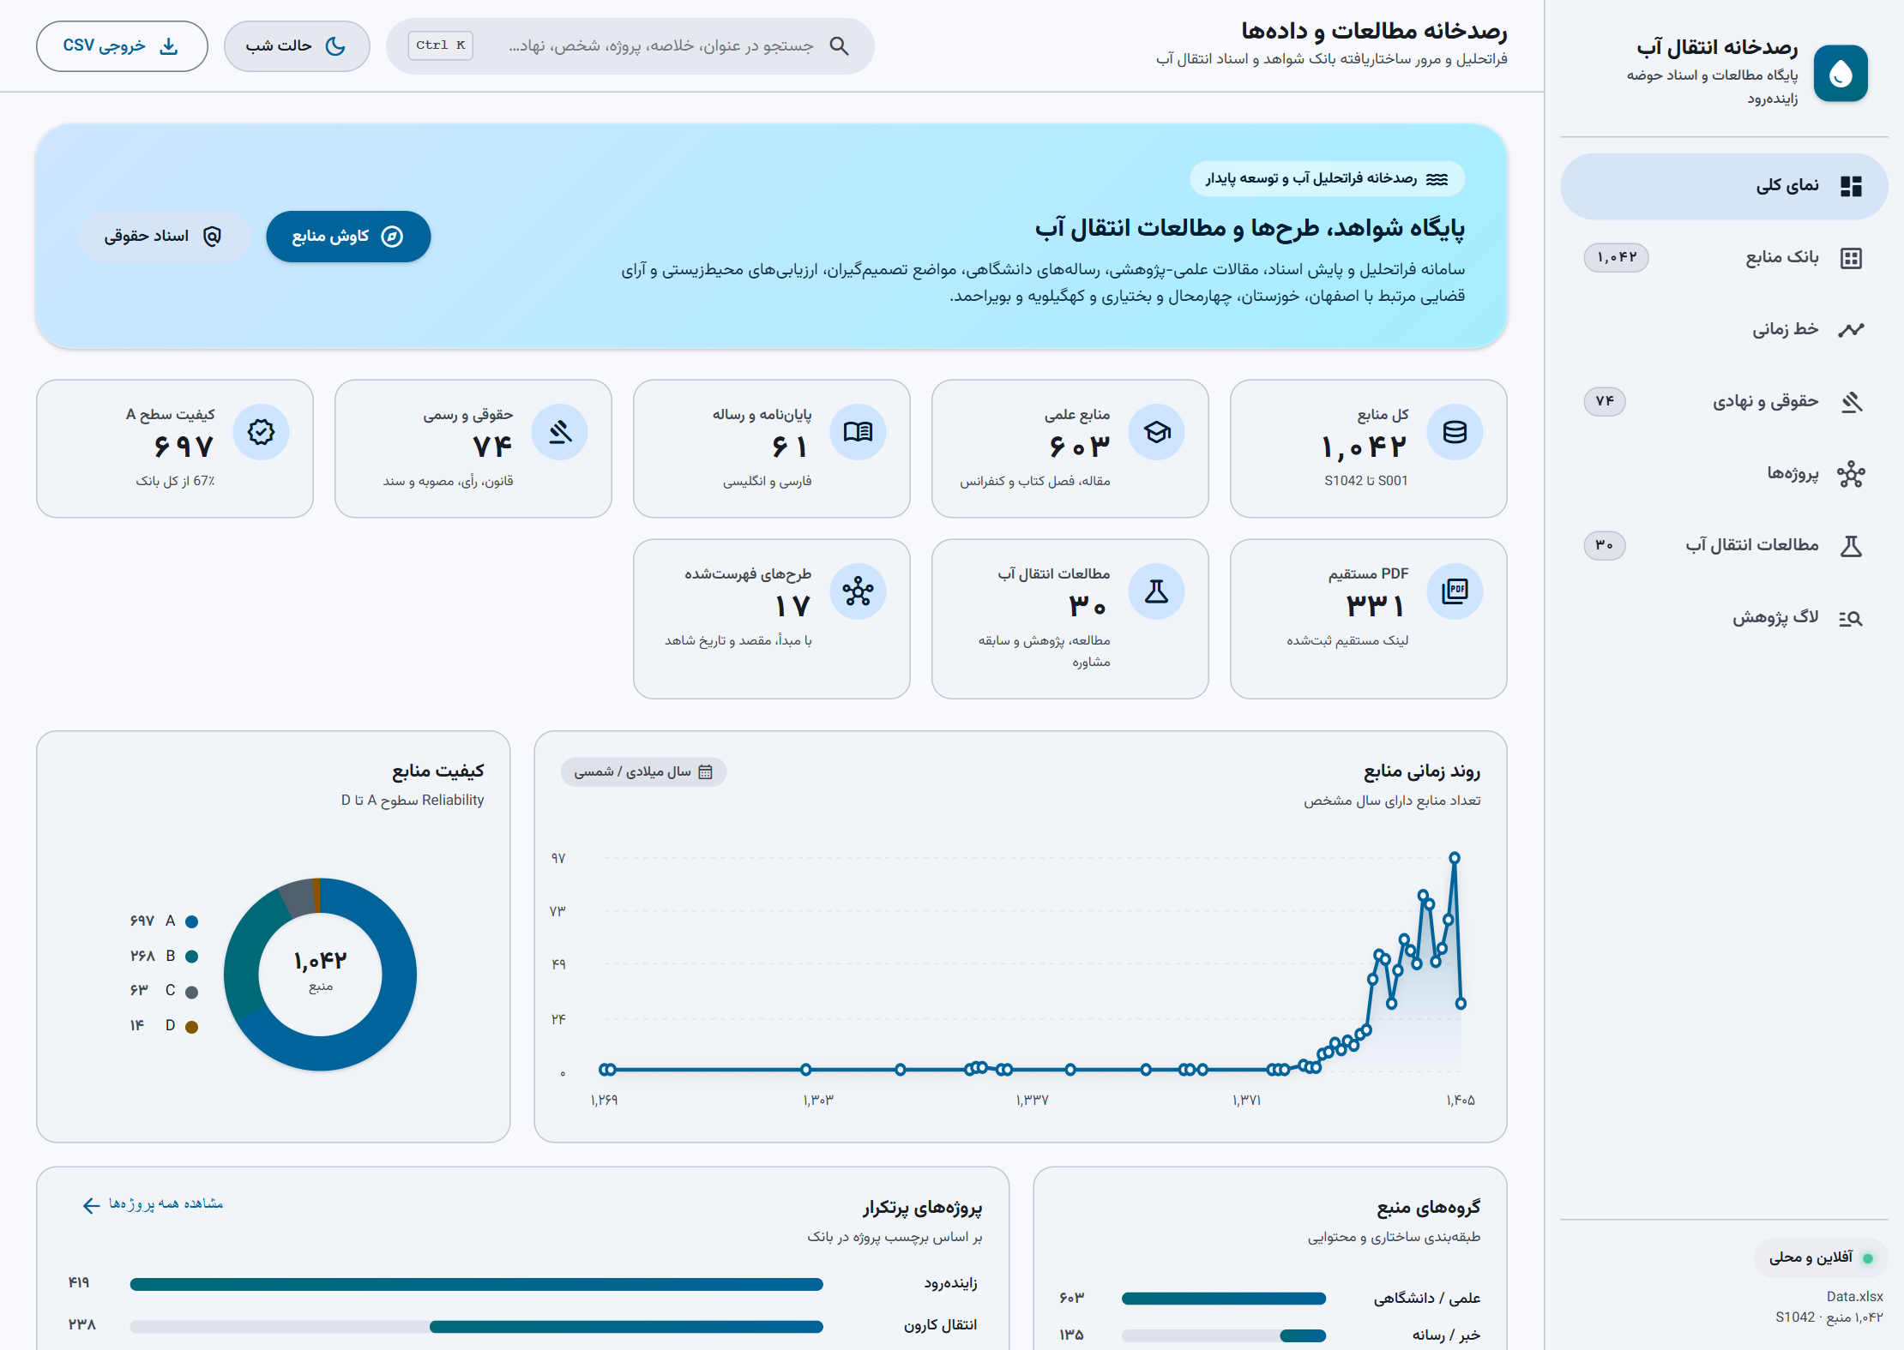
شکل ۱ نمای کلی داشبورد
https://hydrocodeir.github.io/Isfahan/
کاربرد مدیریتی این نما، شناخت حجم و ترکیب شواهد و انتخاب محور بررسی است. تغییر فراوانی منابع در طول زمان، تغییر انتشار و دسترس‌پذیری شواهد را نشان می‌دهد و به‌تنهایی نشان‌دهنده شدت بحران یا میزان پیشرفت فیزیکی طرح نیست.

بانک منابع و جزئیات هر رکورد
بانک منابع جست‌وجو در عنوان، خلاصه، پروژه، اشخاص و نهادها را با فیلترهای گروه و نوع منبع، پروژه، استان، زبان، اعتبار، موضع، دوره زمانی و دسترسی ترکیب می‌کند. جدول قابل مرتب‌سازی و صفحه‌بندی است و برای هر رکورد پیوند منبع و در صورت وجود، PDF ارائه می‌شود. خروجی CSV و دسترسی به فایل اکسل برای بررسی خارج از سامانه فراهم است.
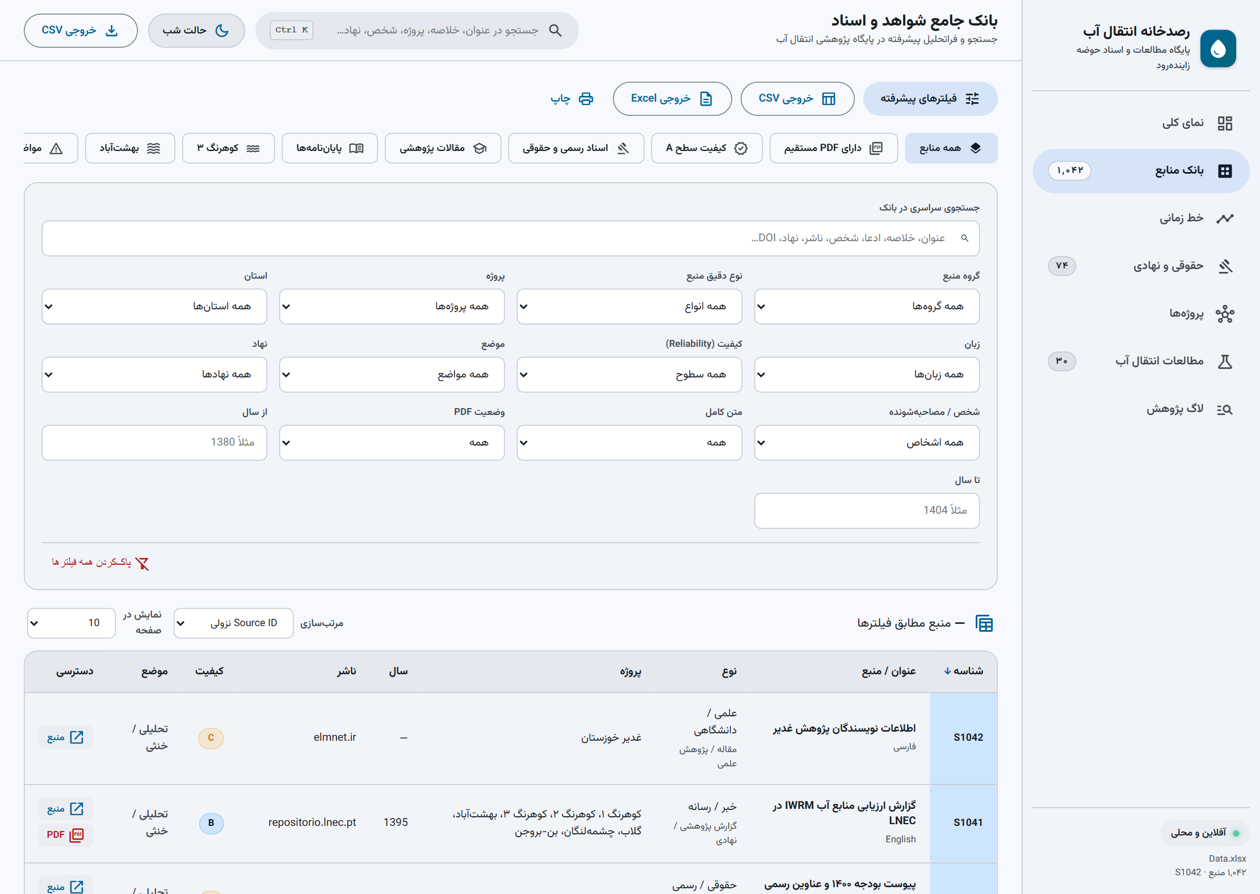
شکل ۲ بانک منابع و ابزارهای جست‌وجو و پالایش
https://hydrocodeir.github.io/Isfahan/
در جزئیات هر رکورد، عنوان، تاریخ، ناشر، انتساب نهادی، خلاصه، ادعای اصلی و یادداشت محدودیت دسترسی قابل مشاهده است. شناسه پایدار منبع، ارجاع از یافته‌ها و رکوردهای مطالعه به بانک اصلی را ممکن می‌کند.

داشبورد خط زمانی
خط زمانی منابع را بر حسب سال شمسی نمایه می‌کند و برای پیگیری توالی تاریخی تصمیم‌ها، اجرا، مناقشه‌ها و پژوهش‌ها به کار می‌رود. کاربر می‌تواند بازه زمانی یا موضوع را محدود و به رکورد اصلی مراجعه کند.
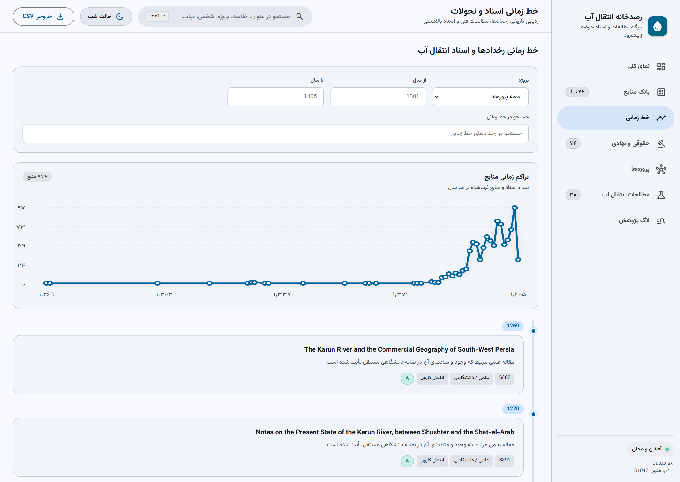
شکل ۳ خط زمانی منابع و توزیع سالانه شواهد
https://hydrocodeir.github.io/Isfahan/
در بازشماری منطق داشبورد، ۹۷۴ منبع دارای سال قابل استخراج و ۶۸ منبع فاقد سال قابل استخراج‌اند. برای منابعی که فقط سال یا فصل دارند، درج روز دقیق موجه نیست. در مواردی که تاریخ انتشار آنلاین با سال جلد یا شماره متفاوت است، یادداشت منبع باید همراه استناد خوانده شود.
خط زمانی بانک، فهرست ۱۰۴۲ رکورد منبع است؛ چند خبر درباره یک تصمیم، چند تصمیم مستقل به شمار نمی‌رود. تهیه خط زمانی رخدادهای یکتا به مرحله دیگری از ادغام و تطبیق شواهد نیاز دارد.

بخش حقوقی و نهادی
این بخش، قوانین، مصوبات، متن‌های قضایی، اسناد محیط‌زیستی و مواضع رسمی را با امکان تفکیک نوع سند، نهاد، پروژه و سال نمایش می‌دهد. هدف آن پیگیری زنجیره مستند تصمیم و تشخیص تفاوت اصل سند با نقل رسانه‌ای درباره سند است.
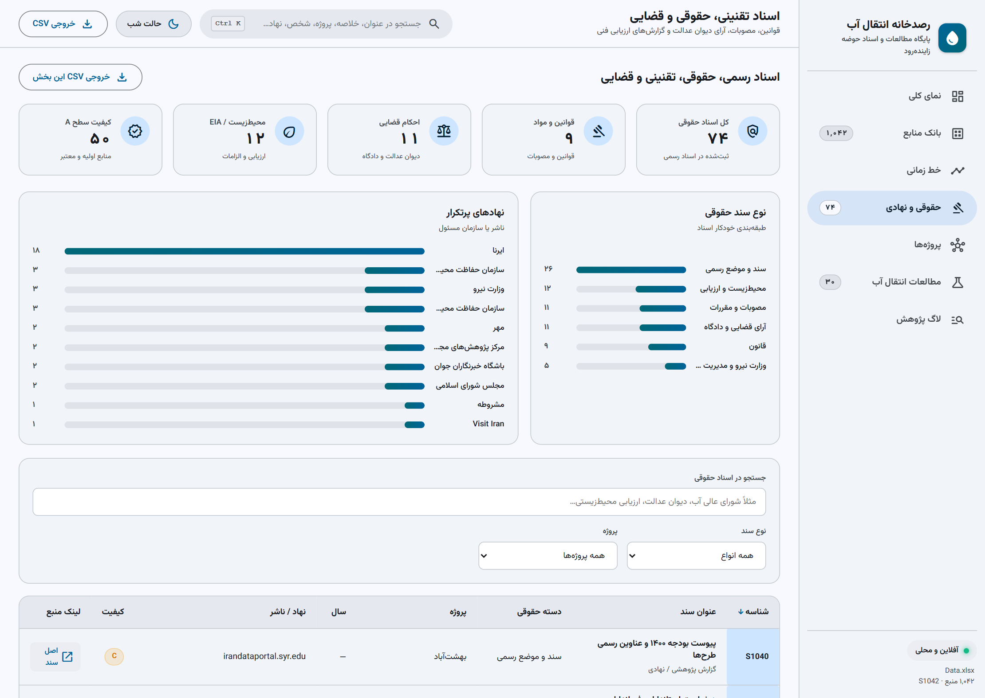
شکل ۴ نمای حقوقی و نهادی با ۷۴ منبع منتخب
https://hydrocodeir.github.io/Isfahan/

بخش طرح های انتقال آب
فهرست طرح‌ها، مبدأ، مقصد، استان‌های طرح، حوضه مشترک یا پایین‌دست، نوع انتقال، شاهد وضعیت و تاریخ شاهد را در کنار ارجاع منابع ارائه می‌کند. پیوند هر طرح به مطالعات مرتبط، مرور پرونده پژوهشی آن را آسان می‌کند.
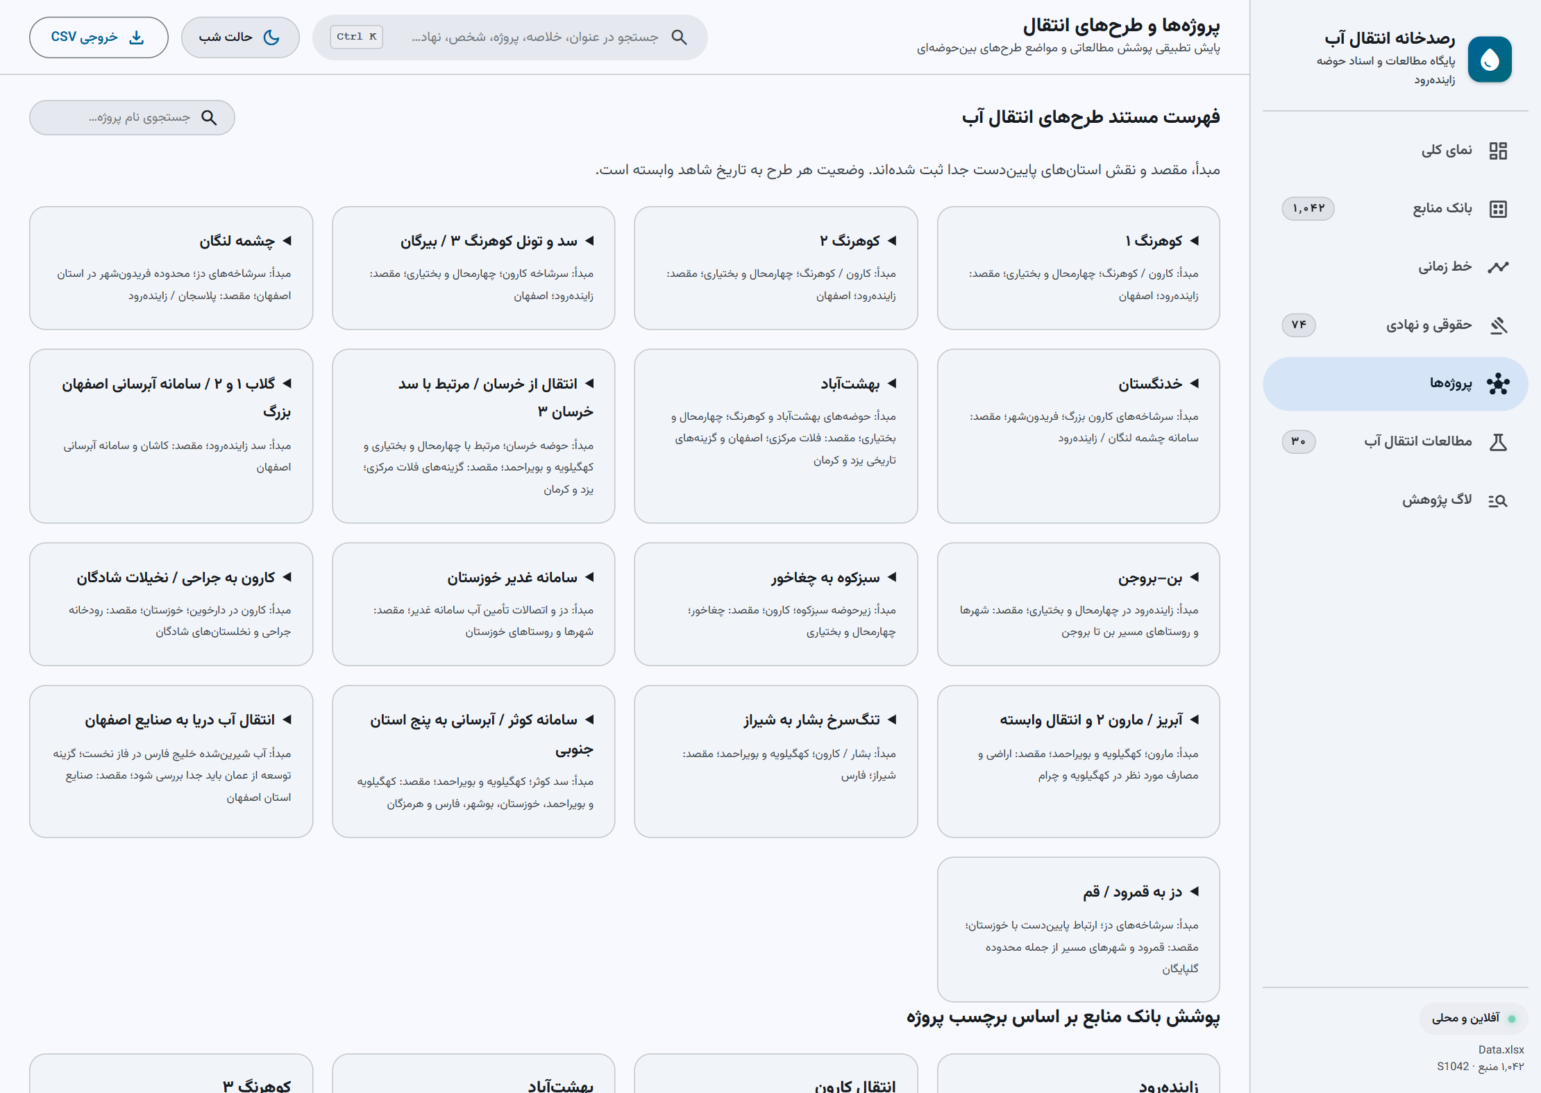
شکل ۵ فهرست مستند طرح‌ها و اتصال طرح به مطالعه و منبع
https://hydrocodeir.github.io/Isfahan/
استان محل برداشت، حوضه آبریز و استان پایین‌دست مفاهیم متفاوت‌اند. خوزستان می‌تواند پایین‌دست طرحی در سرشاخه کارون یا دز باشد، درحالی‌که محل برداشت در استان دیگری است. گلاب نیز یک سامانه انتقال و آبرسانی از زاینده‌رود است و نباید بدون توجه به مسیر، انتقال مستقیم از کارون نامیده شود. شاهد وضعیت طرح‌ها عمدتاً تاریخی و با درجات متفاوت دسترسی است. ظرفیت هدف، پیشرفت اعلام‌شده در خبر یا تاریخ معرفی پروژه، با حجم انتقال واقعی یا وضعیت روز بهره‌برداری برابر نیست. فهرست تفصیلی ۱۷ طرح در پیوست آمده است.

بخش مطالعات و تحقیقات انتقال آب
نمای مطالعات، ۳۰ رکورد را با عنوان، زیرگروه، طرح مرتبط، مجری یا مشاور، کارفرما یا حامی، دوره مستند، نوع همکاری و منابع نمایش می‌دهد. پالایش بر اساس موضوع، طرح، استان و همکاری و خروجی CSV مطالعات فراهم است.
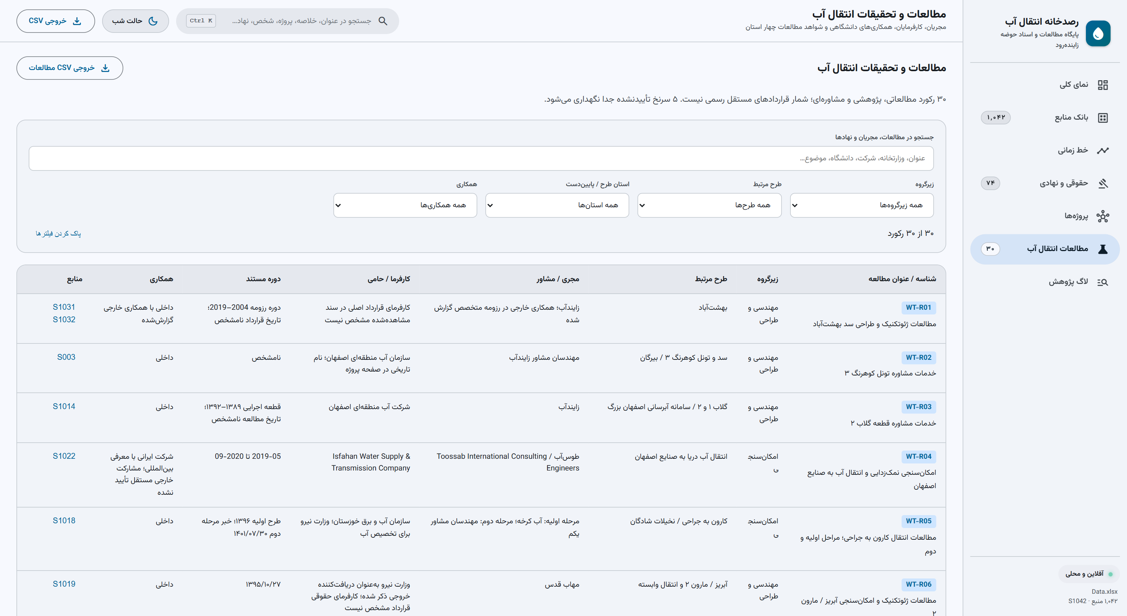
شکل ۶ فهرست مطالعات و پژوهش‌ها با فیلترهای موضوعی
https://hydrocodeir.github.io/Isfahan/
از ۳۰ رکورد، ۲۲ مورد با همکاری داخلی، ۵ مورد با همکاری بین‌المللی و ۳ مورد با وضعیت همکاری تأییدنشده برچسب خورده‌اند. انتشار مقاله در نشریه خارجی، به‌تنهایی همکاری خارجی نیست. فازهای مختلف برنامه IWRM نیز در شمارش طرح مادر به‌عنوان برنامه‌های عمرانی جدید شمرده نشده‌اند. برای تدوین این فهرست، ۴۱ منبع یکتای بانک به‌عنوان شاهد به کار رفته است.

بخش لاگ پژوهش و قابلیت پیگیری
لاگ پژوهش، عبارت جست‌وجو، زبان، پایگاه یا موتور جست‌وجو، طرح، نوع منبع، تاریخ، تعداد نتایج مفید و یادداشت را نگهداری می‌کند. این اطلاعات برای بازسازی مسیر جست‌وجو، شناخت خلأ پوشش و جلوگیری از تکرار کار مفید است.
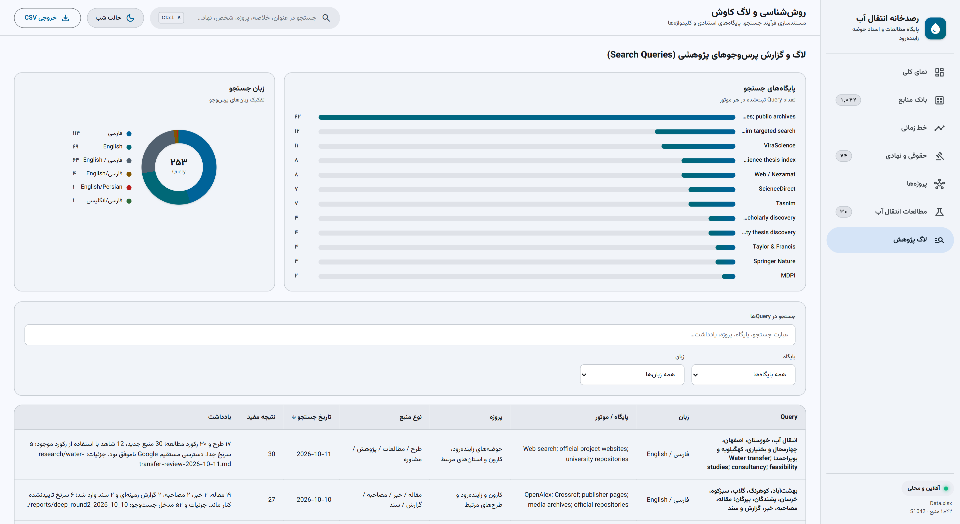
شکل ۷ لاگ پژوهش و اطلاعات جست‌وجوهای ثبت‌شده
https://hydrocodeir.github.io/Isfahan/

آمار ترکیب منابع و زبان

گروه بندی انحصاری مطابق نمایش داشبورد
گروه منبع | تعداد | سهم از کل
علمی / دانشگاهی | ۶۰۳ | ۵۷٫۹٪
خبر / رسانه | ۱۳۵ | ۱۳٫۰٪
مصاحبه / موضع | ۱۳۳ | ۱۲٫۸٪
حقوقی / رسمی | ۷۵ | ۷٫۲٪
پایان‌نامه / رساله | ۶۱ | ۵٫۹٪
سایر | ۱۸ | ۱٫۷٪
شبکه اجتماعی | ۱۷ | ۱٫۶٪
جمع | ۱۰۴۲ | ۱۰۰٪

هر منبع در این جدول فقط در یک گروه قرار می‌گیرد. دو گروه علمی و پایان‌نامه مجموعاً ۶۶۴ منبع، برابر با ۶۳٫۷٪ بانک دارند. مجموعه‌های تخصصی بانک همپوشانی دارند؛ برای مثال ۶۲۲ شناسه علمی و ۳۲۰ شناسه خبری در مجموعه‌ها، با ۶۰۳ و ۱۳۵ رکورد گروه‌های انحصاری برابر نیستند و نباید با آن‌ها جمع شوند.

توزیع زبان با شمارش بدون همپوشانی
برچسب زبان | تعداد | سهم
فقط فارسی | ۵۹۰ | ۵۶٫۶٪
فقط انگلیسی | ۴۴۴ | ۴۲٫۶٪
فارسی و انگلیسی یا چکیده انگلیسی | ۶ | ۰٫۶٪
ژاپنی با چکیده انگلیسی | ۱ | ۰٫۱٪
پرتغالی | ۱ | ۰٫۱٪
جمع | ۱۰۴۲ | ۱۰۰٪

آمار اعتبار و دسترسی به منابع

برچسب اعتبار ثبت شده در بانک
سطح اعتبار | تعداد | سهم
A | ۶۹۷ | ۶۶٫۹٪
B | ۲۶۸ | ۲۵٫۷٪
C | ۶۳ | ۶٫۰٪
D | ۱۴ | ۱٫۳٪

۹۶۵ رکورد دارای برچسب A یا B، معادل ۹۲٫۶ درصد بانک‌اند. این نسبت ترکیب برچسب‌های بانک را نشان می‌دهد؛ جایگزین ارزیابی کیفیت روش تحقیق، بررسی تضاد منافع یا احراز اعتبار حقوقی سند نیست.

وضعیت فیلد دسترسی به متن

وضعیت | تعداد | سهم
دسترسی ثبت‌شده به متن | ۶۶۸ | ۶۴٫۱٪
وضعیت نامعلوم | ۱۵۳ | ۱۴٫۷٪
فیلد خالی | ۱۰۵ | ۱۰٫۱٪
عدم دسترسی ثبت‌شده | ۶۲ | ۶٫۰٪
دسترسی جزئی | ۵۳ | ۵٫۱٪
صفحه یا فراداده تأییدشده | ۱ | ۰٫۱٪

پوشش پروژه ای جغرافیایی و مواضع
برچسب پروژه یا حوضه | تعداد منابع | سهم از کل بانک
زاینده‌رود | ۴۱۹ | ۴۰٫۲٪
انتقال کارون | ۲۳۸ | ۲۲٫۸٪
بهشت‌آباد | ۱۹۰ | ۱۸٫۲٪
کوهرنگ ۳ | ۸۰ | ۷٫۷٪
ماندگان | ۵۹ | ۵٫۷٪
خرسان ۳ | ۴۴ | ۴٫۲٪
گلاب | ۴۲ | ۴٫۰٪
چشمه‌لنگان | ۲۳ | ۲٫۲٪
بن-بروجن | ۲۰ | ۱٫۹٪
کوهرنگ ۱ | ۱۵ | ۱٫۴٪
سبزکوه | ۱۳ | ۱٫۲٪
خدنگستان | ۱۲ | ۱٫۲٪

یک منبع ممکن است چند برچسب طرح داشته باشد؛ درصدها سهم منابع مرتبط از کل بانک‌اند و جمع آن‌ها می‌تواند بیش از صد درصد باشد. برچسب انتقال کارون در منطق داشبورد، عبارت عمومی کارون را نیز شناسایی می‌کند و عدد ۲۳۸، شمار طرح یا شاهد انتقال واقعی نیست. آمار این جدول از قواعد جاری نمایش داشبورد بازشماری شده است؛ برخی شمارنده‌های فهرست ثابت پروژه‌ها، مانند زاینده‌رود ۴۱۶، با نمایش پویای ۴۱۹ تفاوت دارند.

ارتباط جغرافیایی استخراج شده از فراداده
استان یا مقیاس | تعداد برچسب | سهم منابع
اصفهان | ۸۵۱ | ۸۱٫۷٪
چهارمحال‌وبختیاری | ۵۶۸ | ۵۴٫۵٪
خوزستان | ۴۹۷ | ۴۷٫۷٪
کهگیلویه و بویراحمد | ۴۵ | ۴٫۳٪
ملی | ۳۹ | ۳٫۷٪

برچسب جغرافیایی از استان، موقعیت و حوضه مبدأ و مقصد استخراج می‌شود. اعداد همپوشانی دارند و آمار محل برداشت یا حجم آب هر استان نیستند. پوشش ۴۵ رکوردی کهگیلویه و بویراحمد در برابر ۸۵۱ رکورد مرتبط با اصفهان، اولویت تکمیل شواهد حوضه مبدأ و پایین‌دست را نشان می‌دهد، بدون آنکه به تنهایی شدت اثر در هر استان را تعیین کند.

توزیع مواضع و پوشش زمانی
گروه موضع | تعداد | سهم
تحلیلی یا خنثی | ۶۵۳ | ۶۲٫۷٪
مخالف یا انتقادی | ۱۶۸ | ۱۶٫۱٪
موافق یا حمایتی | ۸۰ | ۷٫۷٪
اعتراضی | ۳۴ | ۳٫۳٪
فنی | ۲۵ | ۲٫۴٪
حقوقی یا حفاظتی | ۱۸ | ۱٫۷٪
ثبت‌نشده | ۴۸ | ۴٫۶٪
سایر برچسب‌ها از جمله مشروط و چندموضعی | ۱۶ | ۱٫۵٪

مواضع، برچسب منابع‌اند و نماینده نسبت افراد موافق و مخالف در جامعه نیستند. بانک نمونه‌گیری تصادفی از افکار عمومی ندارد و یک شخص یا رخداد ممکن است در چند منبع بازتاب یافته باشد. فراوانی گروه انتقادی، اثبات رد فنی طرح نیست و فراوانی گروه حمایتی نیز تأیید مستقل امکان‌پذیری محسوب نمی‌شود.

سال های پرتکرار در بانک
سال شمسی | تعداد منابع | سهم از کل
۱۴۰۵ | ۳۱ | ۳٫۰٪
۱۴۰۴ | ۹۷ | ۹٫۳٪
۱۴۰۳ | ۶۹ | ۶٫۶٪
۱۴۰۲ | ۵۶ | ۵٫۴٪
۱۴۰۱ | ۵۰ | ۴٫۸٪
۱۴۰۰ | ۷۶ | ۷٫۳٪
۱۳۹۹ | ۸۰ | ۷٫۷٪
۱۳۹۸ | ۴۹ | ۴٫۷٪
۱۳۹۷ | ۵۵ | ۵٫۳٪
۱۳۹۶ | ۶۰ | ۵٫۸٪
سال‌های پیش از ۱۳۹۶ | ۳۵۱ | ۳۳٫۷٪
سال قابل استخراج نیست | ۶۸ | ۶٫۵٪

تعداد ۳۱ رکورد برای ۱۴۰۵ مربوط به منابع موجود تا تاریخ نسخه بانک است و نباید با سال کامل مقایسه شود. ۹۷۴ منبع دارای سال قابل استخراج، برابر با ۹۳٫۵٪ بانک‌اند. توزیع کامل سال‌ها در پیوست ارائه شده است.

آمار مطالعات و پوشش طرح های مادر
زیرگروه مطالعه | تعداد | سهم از ۳۰ رکورد
مهندسی و طراحی | ۷ | ۲۳٫۳٪
همکاری بین‌المللی | ۵ | ۱۶٫۷٪
امکان‌سنجی | ۴ | ۱۳٫۳٪
ریسک و محیط‌زیست | ۴ | ۱۳٫۳٪
مهندسی ارزش | ۳ | ۱۰٫۰٪
هیدرولوژی و آبخوان | ۳ | ۱۰٫۰٪
روش‌شناسی | ۲ | ۶٫۷٪
اجتماعی و حکمرانی | ۲ | ۶٫۷٪

مهندسی و طراحی با ۷ رکورد بیشترین فراوانی را دارد. دو رکورد اجتماعی و حکمرانی و دو رکورد روش‌شناسی، فرصت تکمیل این دو محور را نشان می‌دهد؛ این توزیع فقط فهرست منتخب مطالعه و مشاوره است و با ترکیب کل ۱۰۴۲ منبع برابر نیست.
نوع همکاری | تعداد | سهم
داخلی | ۲۲ | ۷۳٫۳٪
بین‌المللی | ۵ | ۱۶٫۷٪
تأییدنشده | ۳ | ۱۰٫۰٪

تراکم ارجاع مطالعه به طرح
در روابط ثبت‌شده، بهشت‌آباد به ۱۴ رکورد مطالعه، کوهرنگ ۳ و بیرگان به ۸ رکورد و کوهرنگ ۱، کوهرنگ ۲ و چشمه لنگان هر یک به ۴ رکورد مرتبط‌اند. یک مطالعه می‌تواند به چند طرح متصل باشد؛ مجموع ارجاع‌های مطالعه به طرح، شمار مطالعات یکتا نیست. در این فهرست برای خدنگستان و کوثر رکورد مطالعاتی متصل ثبت نشده است؛ این به معنی نبود مطالعه در دستگاه‌ها نیست.
پنج رکورد با برچسب همکاری بین‌المللی شامل برنامه IWRM و پژوهش‌های مشترک‌اند. برای برخی سوابق طراحی و مشاوره، کارفرما، زمان قرارداد یا مشارکت خارجی مستقل در منبع مشاهده‌شده احراز نشده و این محدودیت همراه رکورد نگهداری می‌شود.

